
График работы:
Понедельник-пятница: 8.00-17.00
Обед 13.00-14.00.

В жизни каждого человека бывают ситуации,
когда не знаешь, к кому обратиться,
как найти выход из трудного положения.

МЫ ПОМОЖЕМ ТЕБЕ!
Консультирование молодежи бесплатно, анонимно и конфиденциально.
НАШ АДРЕС:
г. Крупки, ул. Черняховского 2
УЗ «Крупская ЦРБ»
Запись по телефону:
4-12-21
В центре постоянно работают:
- Психолог
- Педиатр
- Дерматовенеролог

Чтобы помочь тебе, мы привлекаем смежных специалистов для консультирования
Консультирование по вопросам:
- сохранения репродуктивного здоровья
- современной контрацепции
- профилактике зависимости
- кожно-венерологических заболеваний
- психологической помощи
- формирования здорового образа жизни




Суицидальное поведение

По возрасту пик суицидов приходится на 15- 16 лет и практически не встречается у детей до 8 лет, причем, больше склонны к суицидам мальчики.
Ребенок может решиться на самоубийство если он:
- социально изолирован, чувствует себя отверженным;
- живет в нестабильном окружении(серьезный кризис в семье, алкоголизм, личная или семейная проблема);
- ощущает себя жертвой насилия- физического, сексуального, эмоционального;
- предпринимал раньше попытки самоубийства;
- имеет склонность к суициду вследствие того, что он совершался кем-то из друзей, знакомых или членов семьи;
- перенес тяжелую потерю(смерть кого-то из близких, развод родителей);
- слишком критически относится к себе.
В подростковом возрасте человек воспринимает смерть как что-то обратимое. Во многом этому способствует интернет- компьютерные игры, где у героя много жизней и если он погиб, то его всегда можно «оживить».
Почему они это делают?
Главный вопрос – не зачем дети сводят счеты с жизнью, а в чем причина таких действий?
Главное, что должны спросить взрослые сами у себя- как мы не заметили, что с ребенком что-то не так?

Есть общее правило, которое знают все врачи: ОБРАЩАЙЕ ВНИМАНИЕ НА НЕОБЫЧНОЕ ПОВЕДЕНИЕ РЕБЕНКА! Если вдруг его поведение меняется, это повод задуматься и обязательно поговорить с ребенком.

- Внимательно выслушайте подростка, приложите усилия, чтобы поменять проблему, скрытую за словами;
- Оцените серьезность намерений и чувств, глубину эмоционального кризиса ребенка;
- Внимательно отнеситесь ко всем, даже самым незначительным обидам и жалобам. Не пренебрегайте ничем из сказанного;
- Не бойтесь прямо спросить, не думает ли он о самоубийстве. Опыт показывает, что такой вопрос редко приносит вред. Часто подросток бывает рад возможности высказать свои проблемы. Ребенок может почувствовать облегчение после разговора, но вскоре опять может вернуться к тем же мыслям. Поэтому важно не оставлять его в одиночестве даже после успешного разговора;
- Поддерживайте его и будьте настойчивы. Человеку в состоянии душевного кризиса нужны строгие и утвердительные указания;
- Убедите его в том, что он сделал верный шаг, приняв вашу помощь. Осознание вашей заинтересованности в его судьбе и готовность помочь дадут ему эмоциональную опору;
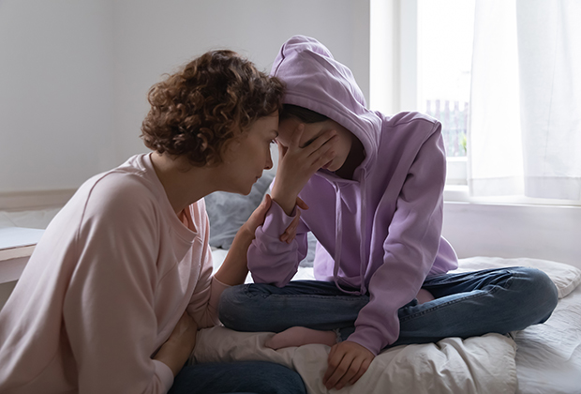
- Следует принять во внимание и другие возможные источники помощи: друзей, семью, врачей, священников, к которым можно обратиться, в этой ситуации все средства хороши.

